Ejercicio 03
Corpus público y clasificador de texto reproducible
Autor: Victor Elvis Lorenzo | Ejecución: 20 octubre 2026
Repositorio de entrega: https://github.com/Vic-developers/-Unidad-02.-Ejercicio-03..

Pregunta
¿Cómo se comparan TF-IDF con Complement Naive Bayes y regresión logística para clasificar SMS legítimos (ham) y spam cuando se retiran textos duplicados antes de separar entrenamiento y prueba?
5,572 | 415 | 3,867 / 1,290 | 0.960
mensajes auditados | repeticiones retiradas | entrenamiento / prueba | F1 macro del mejor

Corpus y decisiones
SMS Spam Collection, UCI Machine Learning Repository, DOI 10.24432/C5CC84, licencia CC BY 4.0. El ZIP y su huella SHA-256 se incluyen en la entrega. La colección contiene mensajes en inglés con etiquetas ham/spam.
Distribución: 4,825 ham y 747 spam. Sin faltantes ni etiquetas en conflicto. Se detectaron 403 duplicados exactos y 12 coincidencias adicionales tras normalizar mayúsculas/espacios. Se conservó una fila por texto normalizado antes del split; el split fue estratificado 75/25 con semilla 42.

Comparación en el mismo split
Pipeline | F1 macro | Exactitud
TF-IDF + regresión logística | 0.959727 | 0.982171
TF-IDF + Complement Naive Bayes | 0.953372 | 0.979845
Baseline Dummy mayoritario | 0.466722 | 0.875194
Resultado: TF-IDF + regresión logística fue el mejor en esta partición. En spam, precision=0.916, recall=0.944 y F1=0.930; quedan 9 falsos negativos y 14 falsos positivos.
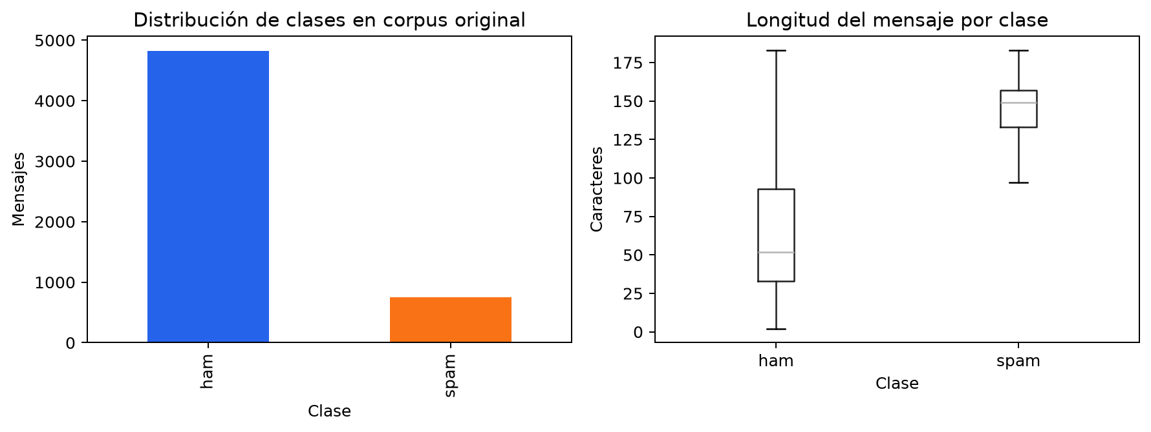

Evaluación y lectura de errores
Resultados observados en una nueva ejecución local; las cifras del informe previo no se reutilizaron como resultados ejecutados.

Evidencia de la prueba
El holdout incluye 1,290 mensajes: 1,129 ham y 161 spam. Matriz (filas = clase real ham/spam; columnas = predicción ham/spam): [[1115, 14], [9, 152]]. El F1 macro de regresión logística es 0.959727, frente a 0.953372 para Complement Naive Bayes y 0.466722 para Dummy.
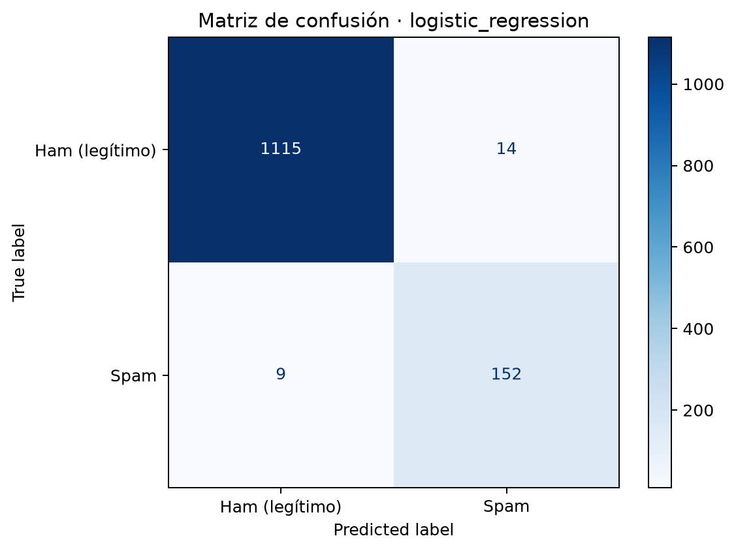

Revisión cualitativa
El modelo produjo 23 errores en la prueba; se seleccionaron 20 para análisis: 11 ham predichos como spam y 9 spam predichos como ham. Las notas observan mensajes personales muy breves, ambigüedad de expresiones como free/message/offer, promociones con estilo conversacional, y contexto o humor ausente. La tabla está en reports/error_analysis.csv. Las 20 notas son preliminares, requieren revisión del estudiante y no estiman frecuencias poblacionales.

Interpretación y decisión
La regresión logística superó a Complement Naive Bayes por una diferencia pequeña de 0.0064 puntos de F1 macro. El recall de spam fue 0.944 (9 omisiones). Se conserva como mejor modelo de esta prueba, pero el resultado es un prototipo: un único split del corpus histórico en inglés no permite afirmar rendimiento en mensajes actuales, español dominicano u otros canales.

Reproducibilidad y uso de IA
El README documenta instalación, dependencias, pruebas y ejecución. La notebook guarda salidas; el código vuelve a calcular los reportes y las figuras. Se ejecutaron 5 pruebas automatizadas, todas aprobadas. Codex se utilizó como apoyo para corregir errores de código, proponer pruebas y revisar la redacción; también ayudó a preparar notas preliminares para interpretar errores. Prompt relevante: integrar LAB04 y LAB05 en una entrega ejecutable; la consigna exige que pueda correrse desde las instrucciones del repositorio. Se verificaron descarga, SHA-256, conteos, partición, métricas, matriz y tests. El estudiante debe revisar las 20 notas y poder explicar el trabajo. El repositorio enlazado contiene los archivos de esta entrega.
Fuentes: UCI Machine Learning Repository, SMS Spam Collection (CC BY 4.0), https://archive.ics.uci.edu/dataset/228/sms+spam+collection. Almeida, Hidalgo y Yamakami (2011), DOI 10.1145/2034691.2034742. Consulte README.md y docs/AI_USAGE.md para instrucciones y declaración ampliada.

